**Обновление бота**

Если у вас были предыдущие версии Gonal Bot, то **необходимо выполнить обновление по инструкции ниже**

1. Зайти через FileZilla на ваш сервер
   1. **IP – адрес сервера** выделен синим  
      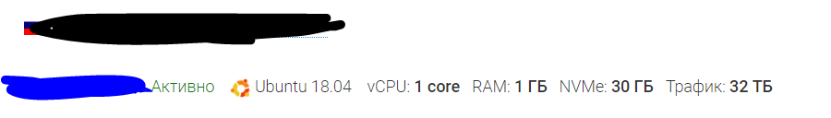
   2. **Имя пользователя**, в котором лежит папка с ботом
   3. **Пароль** от Виртуальной консоли
   4. **Порт** 22
2. Подключаетесь к серверу
3. Переходите по пути /home/(username)/(bot-folder), где собственно должен лежать ваш бот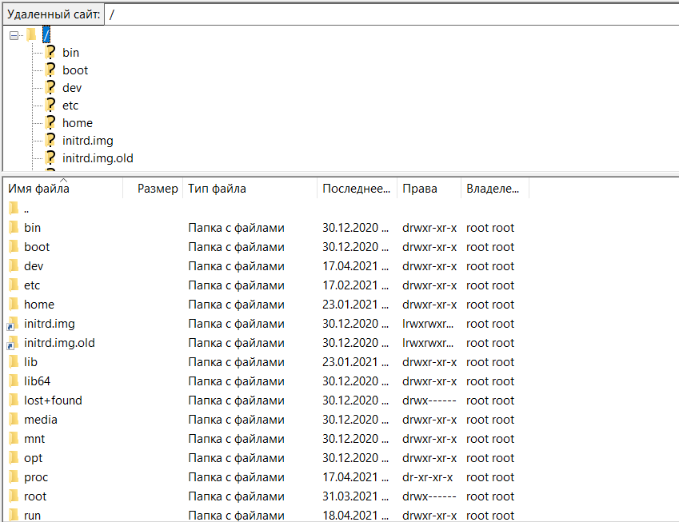
4. Удаляете все файлы и папки, **КРОМЕ settings.ini, shop.sqlite, telebot.service и папки items, в случае если она у вас есть (!если вы их удалите, то все, пизда вашим данным и их не восстановить!)**
5. Загружаете все файлы **(кроме settings.ini и telebot.service)**
6. И выкачайте файл **telebot.service**, его необходимо будет отредактировать
7. Устанавливаете **Python 3.8 (прошлые версии не подойдут!)**
   1. sudo apt install python3.8
   2. sudo apt-get install python3-pip
   3. sudo apt install python3.8-venv python3.8-dev
8. Если вы загружали по root пользователем, то выполните данную команду
   1. sudo chown -R (username): (username) /home/(username)/(bot-folder)
9. Перейдите в вашего пользователя и по пути где лежит ваш бот
   1. cd /home/(username)/(bot-folder)
10. Создайте виртуальное окружение
    1. python3.8 -m venv .venv
11. Запустите виртуальное окружение и установите необходимые библиотеки
    1. source /home/(username)/(bot-folder)/.venv/bin/activate
    2. pip install -r /home/(username)/(bot-folder)/requirements.txt
12. Запустите бота
    1. /home/(username)/(bot-folder)/.venv/bin/python /home/(username)/(bot-folder)/main.py
13. Остановите бота, нажав **Ctrl+Z,** и пропишите команду для запуска переноса данных
    1. /home/(username)/(bot-folder)/.venv/bin/python /home/(username)/(bot-folder)/copy_old_data.py
14. Выполните скрипт
15. После выполнения скрипта, остановите виртуальное окружение
    1. deactivate
16. Откройте скачанный файл **telebot.service**
17. После ExecStart добавьте следующие строчки (каждая строка на отдельной строчке)

KillMode=process  
Restart=always  
RestartSec=5

1. Загрузите обновленный файл обратно на сервер
2. Если вы загружали по root пользователем, то выполните данную команду
   1. sudo chown -R (username): (username) /home/(username)/(bot-folder)
3. Выполните следующие команды:
   1. sudo systemctl disable telebot
   2. sudo cp /home/(username)/(bot-folder)/telebot.service /etc/systemd/system/telebot.service
   3. sudo systemctl enable telebot
4. Запустите вашего бота
   1. sudo systemctl start telebot
5. Посмотреть состояние бота. Когда бот перестал отвечать на сообщения, сразу же выполняете эту команду. Если проблема в коде **БОТА а не классов Python,** то куда писать? <https://t.me/wouzehelper>
   1. sudo systemctl status telebot